**高二生物周五培优试题(9.30)**

1．下列物质，在血浆中都能找到的有

A．甲状腺激素、氧、尿素、血浆蛋白 B．氨基酸、麦芽糖、二氧化碳、钠离子

C．蛋白酶、钙离子、脂肪、葡萄糖 D．呼吸酶、脂肪酸、载体、胆固醇

2．组织液生成增多，大量积累在细胞间隙就会导致组织水肿，下列不能引起组织水肿的是

A．营养不良，血浆蛋白含量减少 B．花粉过敏，使毛细血管通透性增大

C．大量饮水，尿量增加 D．淋巴结发炎，淋巴回流受阻

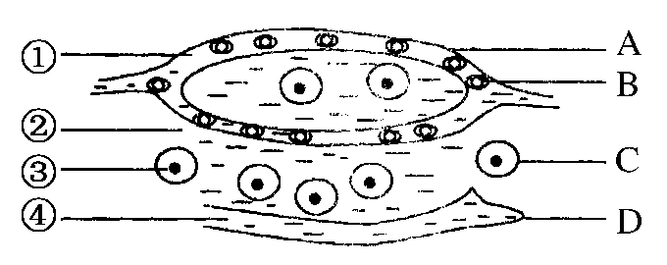3．如图是人体某组织内各种结构示意图，A、B、C、D表示的是结构，①②③④表示的是液体，有关此图叙述不正确的是

A．②可以进入A、C、D

B．CO2浓度最高的液体是②

C．图中O2浓度最低的液体是③

D．①②③④组成了体液，其中①②④构成了内环境

4．某人由于外伤大出血，并导致脱水，但病人无口渴现象，尿量也有增无减，这种情况的治疗方法除了作外伤处理、输血外，还应

A．向患者滴注质量分数为5%的葡萄糖溶液 B．向患者输入生理盐水

C．向患者输入5%葡萄糖溶液和生理盐水 D．向患者输入经严格消毒后的纯净水

5．下列各项表示内环境成分间的关系，其中正确的是 C

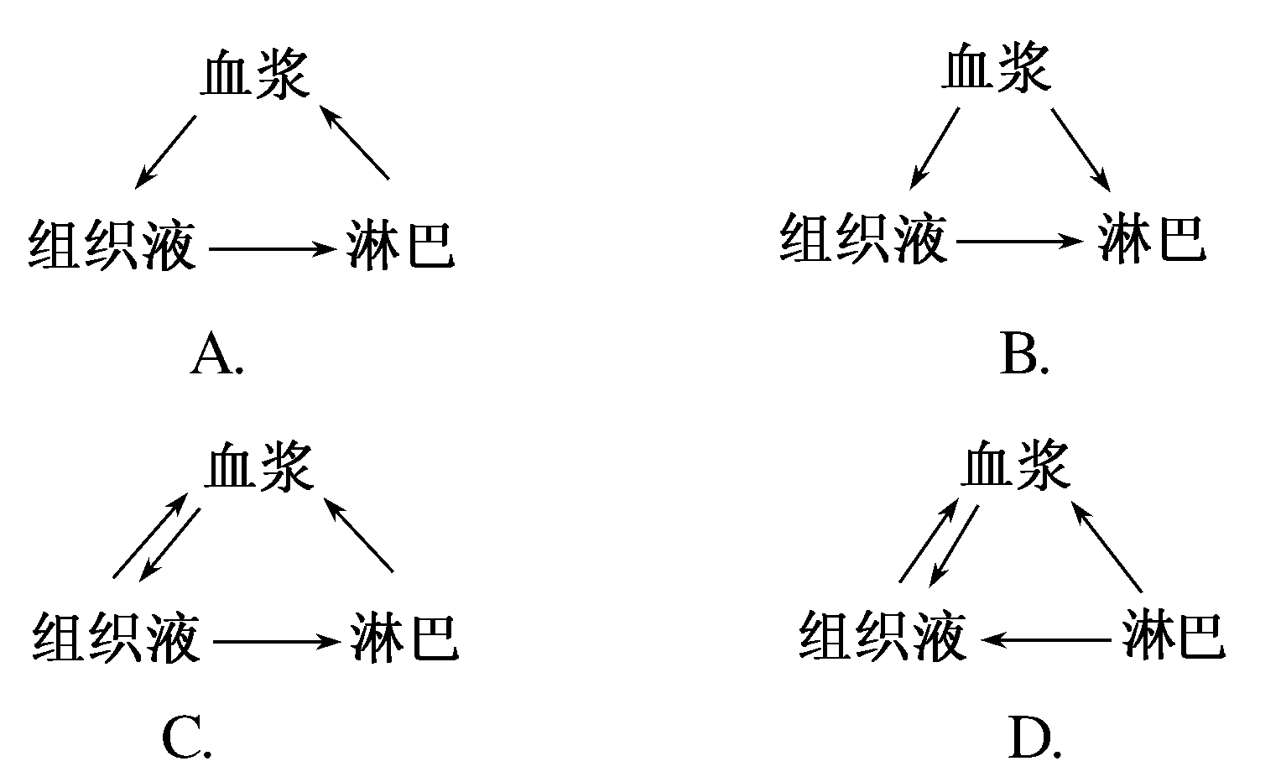

6．下列关于人体内环境的叙述，错误的是

A．血浆的主要成分包括水、葡萄糖、血红蛋白和激素等 B．免疫对内环境稳态具有重要作用

C．HCO、HPO等参与维持血浆pH相对稳定 D．淋巴细胞生活的液体环境是淋巴、血浆等

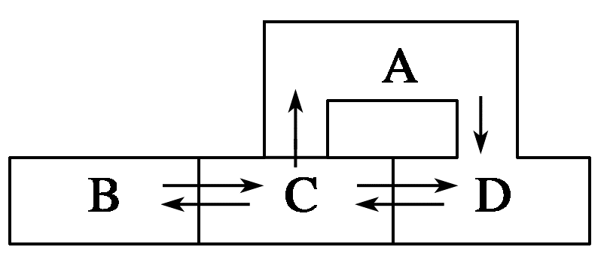7．下图为人体体液进行物质交换的示意图，其中叙述正确的是

①A、B、C、D依次为淋巴、血浆、组织液、细胞内液

②神经递质可以存在于C中

③A中的脂类物质含量相对较高

④DNA解旋酶可以存在于B内

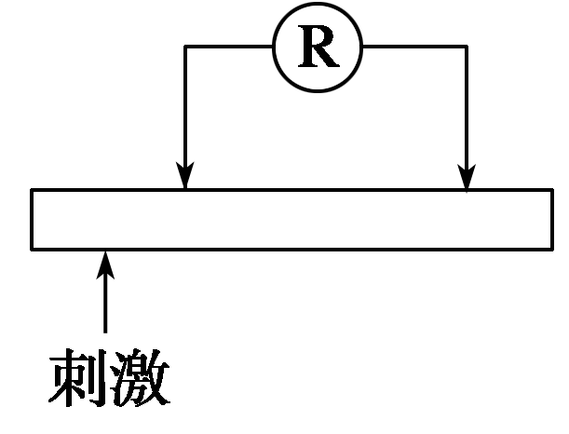A．②③ B．①④ C．①②③ D．②③④

8．将记录仪(R)的两个电极置于某一条结构和功能完好的神经纤维表面，如图，给该神经纤维一个适宜的刺激使其产生兴奋，可在R上记录到电位的变化。能正确反映从刺激开始到兴奋完成这段过程中电位变化的曲线是 D

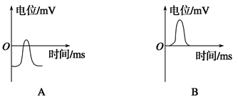 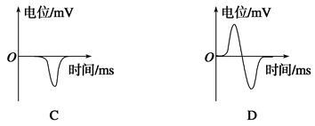

9．下列关于神经肌肉(肌肉指骨骼肌)接点及其相关结构和功能的叙述，正确的是

A．一个骨骼肌细胞中只有一个细胞核 B．神经肌肉接点的突触间隙中有组织液

C．突触后膜的表面积与突触前膜的相同 D．一个乙酰胆碱分子可使突触后膜产生动作电位

10．某同学正在跑步，参与调节这一过程的神经结构有

①大脑皮层　②小脑　③下丘脑　④脑干　⑤脊髓

A．①②③④ B．①③④⑤ C．①②④⑤ D．①②③④⑤

11．当快速牵拉骨骼肌时，会在d处记录到电位变化过程。据图判断下列相关叙述，错误的是

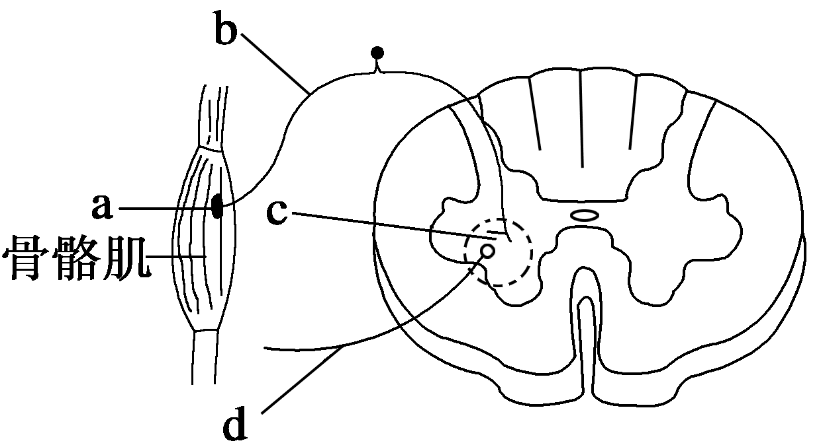A．感受器位于骨骼肌中

B．d处位于传出神经上

C．从a到d构成一个完整的反射弧

D．牵拉骨骼肌时，c处可检测到神经递质

12．下图1表示信息在神经细胞中的传递规律，图2是图1中某结构的放大图。对其中的认识错误的是

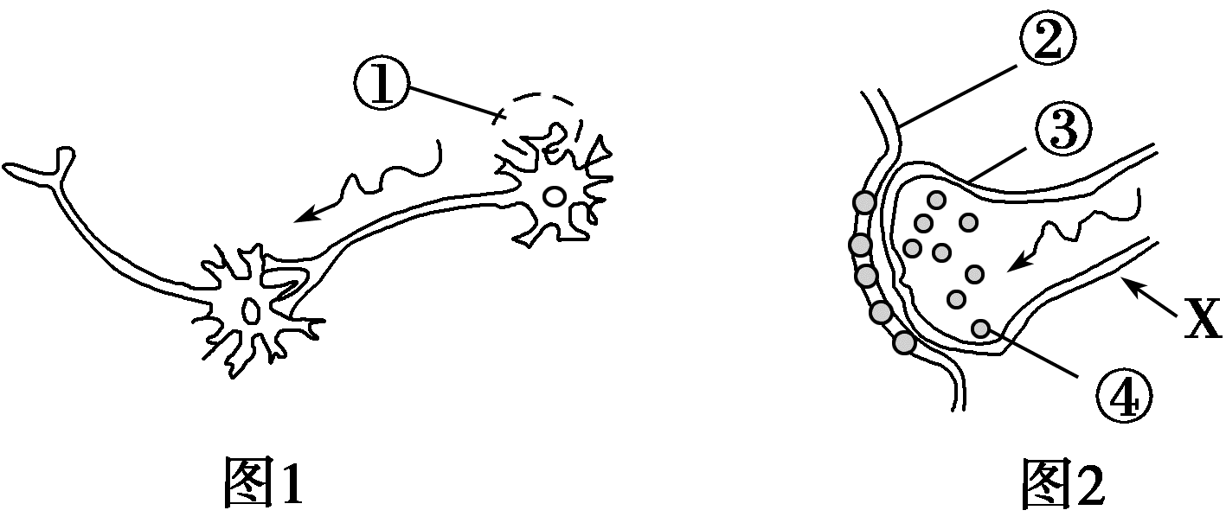A．结构①是树突，结构②也可能是树突的膜

B．结构④中所含物质释放的方式是胞吐

C．在X处给予一个强刺激后，出现Na＋内流

D．结构③中的信号变化是电信号→化学信号→电信号

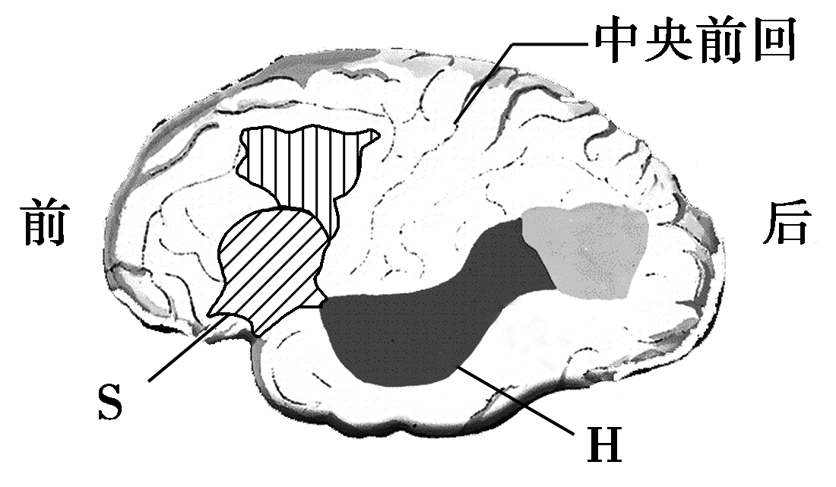13．科学家在研究大脑皮层某些区域(如图)时，发现它与躯体运动和语言活动功能有密切的联系，下列有关叙述科学的是

A．小脑内存在许多维持生命必要的中枢，如呼吸中枢

B．大脑皮层是调节机体活动的最高级中枢

C．S区受损，患者会得听觉性失语症

D．H区受损，患者会得运动性失语症

14．科研人员分别给三只大白鼠注射了Ⅰ、Ⅱ、Ⅲ三种激素，下表表示的是注射相应激素一段时间后出现的生理反应：

|  |  |
| --- | --- |
| 注射的激素 | 生理反应 |
| Ⅰ | 出现低血糖症状，甚至昏迷 |
| Ⅱ | 蛋白质合成加快，软骨生长明显 |
| Ⅲ | 呼吸、心率加快，体内产热量增加 |

据此判断Ⅰ、Ⅱ、Ⅲ三种激素的化学名称分别是

A．胰岛素、生长激素、甲状腺激素 B．生长激素、胰岛素、甲状腺激素

C．甲状腺激素、胰岛素、生长激素 D．胰高血糖素、生长激素、甲状腺激素

15．斯他林和贝利斯在研究胰液分泌过程中发现了动物激素——促胰液素，他们的实验设计中最关键的是

A．将稀盐酸注射到狗的小肠腔中

B．将稀盐酸注射到狗的血液中

C．将狗的小肠的神经剔除，然后将稀盐酸注射到狗的小肠中

D．将狗的小肠黏膜和稀盐酸在体外研磨，然后将提取液注射到同一条狗的静脉中

16．下图为血糖的三个来源和三个去路，以及血糖浓度的正常范围。下列相关叙述中错误的是

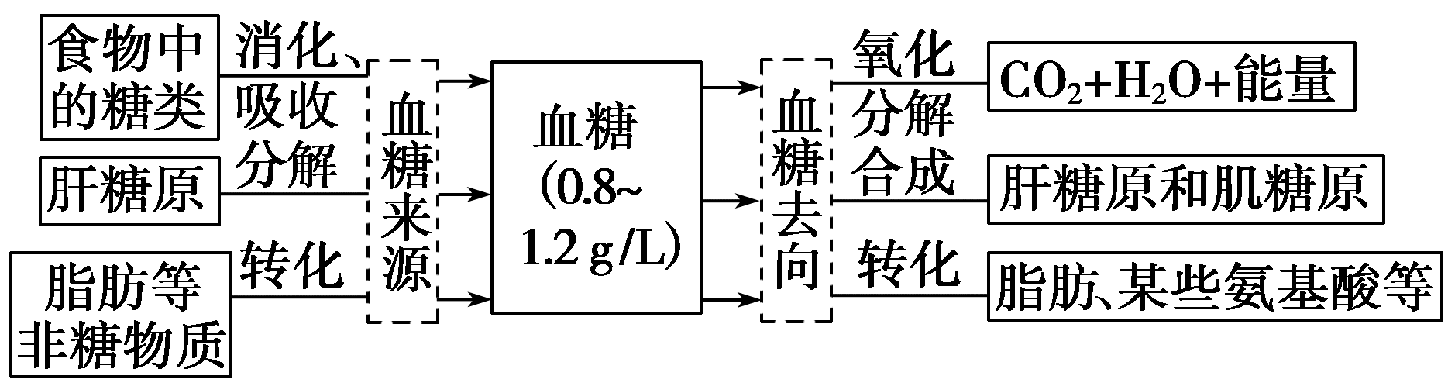

A．糖尿病患者体内由于血糖的去路发生了障碍，导致了血糖浓度高于正常值

B．人体在进食后4个小时左右的时候，血糖的主要来源是肌糖原和肝糖原的分解

C．在三个血糖去路中，糖的氧化分解是主要去向

D．血糖浓度过高时，转化成的氨基酸为非必需氨基酸

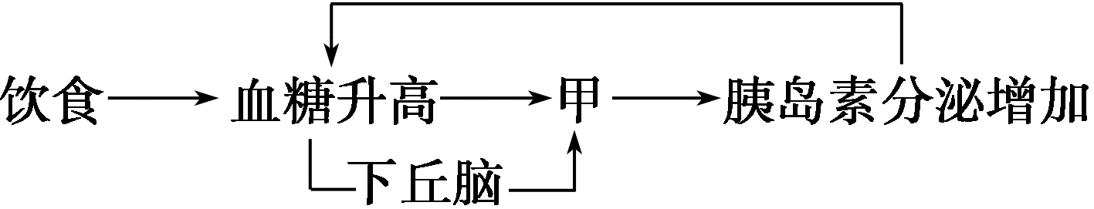17．如图为血糖调节模型，相关说法错误的是

A．甲能接受血糖浓度升高和下丘脑发出的信号

B．胰岛素作用的效果会反过来影响胰岛素的分泌

C．胰岛素分泌过多，会反馈抑制下丘脑和垂体的活动

D．血糖调节方式为神经—体液调节

18．下列哪项不属于神经递质、激素和淋巴因子共有的特性

A．都可作用于靶细胞 B．都可由活细胞产生 C．都只存在于动物体内 D．都属于信号分子

19．摘除大白鼠的胰腺，将胰腺的一部分再植入大白鼠的皮下，该动物未出现糖尿病的症状；一段时间后，将皮下的移植物(胰腺组织)除去，该大白鼠血糖浓度立即升高并出现了糖尿病症状；随后注射一定量的胰岛素，该大白鼠血糖水平恢复正常，且糖尿病症状消失，该实验不能说明

A．胰岛素的产生与胰腺有关 B．胰岛素能降低血糖浓度

C．胰岛素是蛋白质类激素 D．胰岛素能治疗糖尿病

20．下列有关特异性免疫的叙述，正确的是

A．当抗原侵入宿主细胞时，细胞免疫才开始发挥作用

B．浆细胞的产生，需要T细胞和抗原的共同刺激

C．在体液免疫过程中，每个浆细胞只分泌一种特异性抗体

D．当同一种抗原再次进入机体时，产生的浆细胞均来自记忆细胞

21．研究人员培育了一种称为“裸鼠”的实验动物，这种鼠缺少胸腺，关于免疫功能表述错误的是

A．体内淋巴细胞的种类减少 B．体液免疫功能维持正常

C．进入体内的细菌仍能被裂解 D．机体仍能产生浆细胞

22．重症肌无力患者由于体内存在某种抗体，该抗体与神经—肌肉突触的受体特异性结合，使该受体失去功能，最终导致

A．刺激神经不能引起肌肉收缩 B．全身出现过敏反应

C．肌肉对神经递质的反应性提高 D．机体对病原体的反应能力提高

23．如图表示免疫反应过程，其中①～⑦表示相关物质或细胞，不正确的叙述是

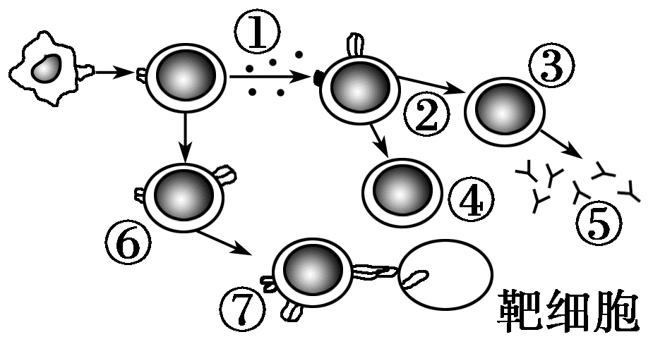A．①和⑤都属于免疫活性物质

B．图示中有3种细胞具有增殖分化能力

C．二次免疫时，③只能由②增殖分化而来

D．⑤有可能与机体自身物质结合，引起免疫失调

24．神经递质乙酰胆碱与突触后膜的乙酰胆碱受体(AChR)结合，突触后膜兴奋，引起肌肉收缩。重症肌无力患者体内该过程出现异常，其发病机理示意图如下。下列叙述错误的是

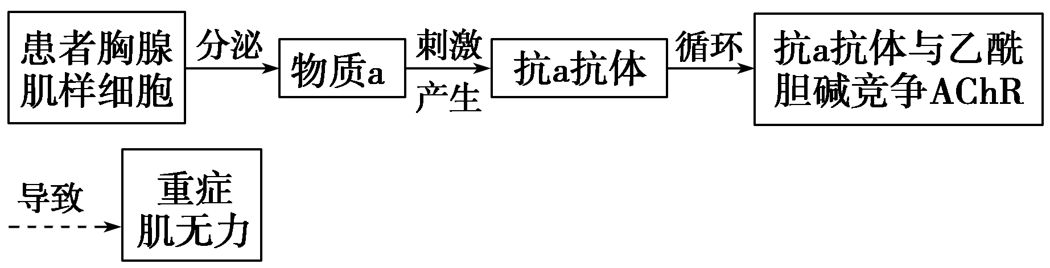

A．物质a作为抗原能激活B细胞增殖分化为浆细胞

B．抗a抗体与物质a的结合物不能被吞噬细胞清除

C．物质a引发的上述免疫过程属于体液免疫

D．患者体内乙酰胆碱与突触后膜的AChR特异性结合减少

25．少数人注射青霉素后出现胸闷、气急和呼吸困难等过敏(超敏)反应症状，严重者发生休克。以下有关叙述，正确的是

A．青霉素过敏反应的主要原因是机体免疫防御功能低下

B．青霉素引起的病理性免疫反应，具有特异性和记忆性

C．机体初次接触青霉素后，活化的浆细胞分泌淋巴因子

D．已免疫的机体再次接触青霉素后会发生自身免疫反应

**试卷答案：**

**1-5 ACBBC 6-10 ADDBD**

**11-15 CDBAD 16-20 BCCCC**

**21-25 BACBB**